**Муниципальное казённое общеобразовательное учреждение**

**«Игалинская СОШ»**

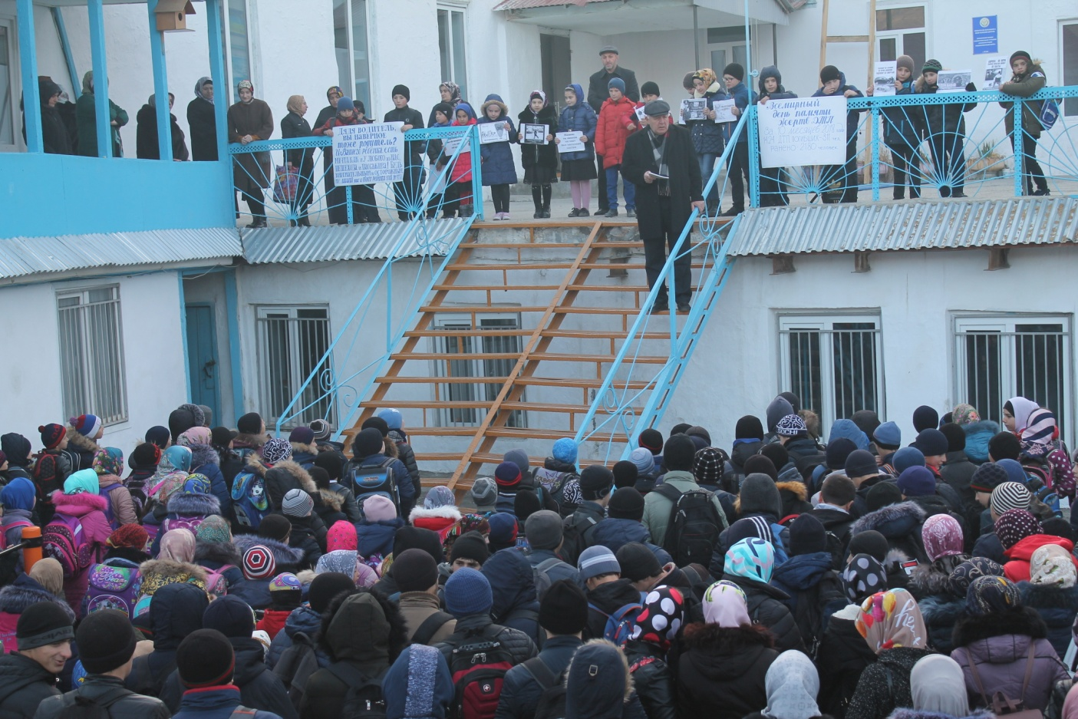

**Подготовили:**

**Учителя нач.кл.-**

**Сайгидмагомедов С.М.**

**Алхасова П.А.**

**Шамсудинова П.Г.**

**2018г.**

**Сценарий линейки, посвященной**

**Всемирному дню памяти жертв ДТП.**

**ЦЕЛИ:**

1. Привлечь внимание учащихся к общероссийской проблеме безопасности дорожного движения.

2. Напомнить правила для пешеходов.

3. Воспитывать ответственность за свою жизнь и жизнь  других   участников дорожного движения.

**Участники мероприятия:2- 4 классы.**

**Выступавшие: 15 учеников.**

**Ответственные за проведение мероприятия:** Рук.МО,уч.нач.кл.

**Оформление:** 1. Дети стоят по классам с плакатами по теме ДТП и ПДД.

2. Газеты ко дню памяти жертв ДТП.

**Ход мероприятия.**

**Ведущий:** Внимание, школа! Сегодня мы проводим линейку, посвященную Всемирному дню памяти жертв ДТП.

**Ведущий:** Слово для выступления предоставляется

Директору МКОУ «Игалинская СОШ» Магомедову С.М.

**Ученик:**

День памяти жертв ДТП отмечаем,

День грусти и скорби, всеобщей печали,

Давайте сегодня, мы всех их помянем,

И больше спешить на дорогах не станем,

Пусть без ДТП, будут наши дороги,

А значит и жертв не будет в итоге!

**Ученик:** В соответствии с Резолюцией Генеральной Ассамблеи ООН от 26 октября 2005 года в третье воскресенье ноября ежегодно отмечается Всемирный день памяти жертв ДТП.

**Ученик:** Автомобиль стал неотъемлемым спутником про­гресса общества. Он оказывает неоценимую помощь человеку, как в перевозке грузов, так и в перевозке пас­сажиров. Вместе с тем автомобиль стал и причиной несчастных случаев.

**Ученик:** Подсчитано, что с момента появления первых автомобилей на улицах и дорогах нашей планеты погибло более **2,5 млн. человек**. Сейчас в автомобильных катастрофах гибнет ежегодно до **250 тысяч человек**. Вот почему вопросам безопасности движения уделяется сейчас такое серьезное внимание почти во всех странах мира.

**Ученик:**

На дороге опасность с любой стороны

Ждет того, кто на улицу вышел.

Перед этой опасностью люди равны.

Мы скорбим обо всех, кто не выжил.

В джунглях города сбиты машиной они,

Или ехали в автомобиле,

Когда яркие встречной машины огни

Их на миг роковой ослепили.

Жертвы города, жертвы дороги, нам жаль,

Что была к вам судьба так жестока.

Люди, скорости сбавьте, ослабьте педаль.

На тот свет не стремитесь до срока.

**Ученик:** Около 1,3 миллиона человек умирают каждый год в результате дорожно-транспортных происшествий. 20–50 миллионов человек получают травмы, многие из которых ведут к потери трудоспособности.

**Ученик:** Дорожно-транспортный травматизм является основной причиной смерти среди молодых людей в возрасте 15–29 лет. 25-летние составляют более 30 % погибших. Из них более трети – мужчины.

**Ученик:** Почти половина (46 %) из тех, кто умирает на дорогах мира, являются «уязвимыми участниками дорожного движения»: пешеходы, велосипедисты и мотоциклисты. Если ситуация кардинальным образом не изменится, в 2020 году может погибнуть около 1,9 миллиона человек.

**Ученик:** Вдумайтесь в эти страшные цифры: За 10 месяцев 2018 года в Республике Дагестан произошло 1424 дорожно-транспортных происшествий, в результате которых погибли 311 человек, а 2180 человек получили ранения.

**Ученик:**

Так много погибает молодых.

В дорожно-транспортных...

Так много самых близких и родных.

В дорожно-транспортных...

И этот день придумали не зря,

Чтоб напомнить мне и тебе:

Третье воскресенье ноября —

День памяти жертв ДТП.

**Ученик:** Дорога не терпит непослушания и забирает жизнь самых лучших, самых любимых. Чьих- то самых, самых…

**Ученик:** Три четверти всех ДТП с участием детей происходит в результате непродуманных действий самих детей. Среди них наиболее частыми являются:

**Ученик: -** переход улицы перед близко движущимся транспортом — 27%;

* + переход улицы на красный сигнал светофора и в тех местах, где не разрешается пересекать проезжую часть, — 27%;
  + невнимательность при переходе улиц — 17%;
  + неожиданный выход из-за транспортных средств — 9%;
  + прочие причины (игры на проезжей части и т. п.) — 20%.

**Ученик:** ДТП — это страшное слово!   
И в глазах — вереницы машин.   
«ДТП, — повторяю я снова, —   
Жаль, что выжил только один!»...   
То ли пьян, то ли скорость превысил.   
Всё одно — на дороге беда.   
ДТП — это страшное слово...   
Пусть не будет его никогда.

**Ученик:** Был тёплый вечер, на лужайке   
Мальчишка бегал, как всегда.   
Играл в «войнушку», в догонялки,   
Не думал, что придёт беда.   
С мячом он ловко управлялся —   
Один из лучших игроков.   
Он ушибиться не боялся   
И не боялся синяков.   
Внезапно мяч с руки сорвался   
И покатился в глубь дорог.   
Мальчишка тот не растерялся,   
Бежал за мячиком, как мог.   
Вдруг сразу небо потемнело,   
И ветерок стал дуть сильней.   
Никто не понял, в чём тут дело,   
И все кричали: «Где Андрей?»   
Тут кто-то подошёл к дороге,   
А там... в крови была земля...   
Какая пропасть меж словами   
Быть иль не быть; не быть иль быть...   
Был маленький мальчик, радость у мамы.   
Его больше нет. Но он так хотел жить!

**Ученик:** Каждый год на [дорогах](javascript://) России погибает столько людей, сколько даже нет в некоторых маленьких городах, более 20 тысяч. Страшно представить, что за год как бы погибает целый город.

**Ученик:**

Случайная смерть... что хуже бывает?

Разве для этого мама рожает?

Как защититься от смерти такой?

Разве рождались с такою судьбой?

Светлая память погибшим в дороге,

Свечку зажжем мы — ребенку, супруге,

Брату, сестре и подруге с отцом —

Всех помянем мы хорошим словцом.

Пусть им покоится на небесах,

Молитвой святой помянем в церквах!

**Ведущий:** Давайте почтим память жертв дорожно-транспортных происшествий минутой молчания.

**Ученик:** День памяти жертв ДТП призван привлечь внимание к печальной статистике смертности на дорогах и спасти чьи-то жизни. Твою. Мою. Наших друзей и близких.

**Вместе:** «Мы должны уважать дорогу, чтобы дорога уважала нас!»

И этот день придумали не зря,

Чтоб напомнить мне и тебе:

Третье воскресенье ноября —

День памяти жертв ДТП.

**Ведущий:** Сегодня мы хотим обратиться ко всем жителям нашей планеты:

***Мы, ученики МКОУ «Игалинская СОШ»,***

***призываем всех быть внимательными на дорогах.***

***Жизнь – это самое дорогое, что есть у человека.***

***Берегите ее!***

Мы хотим, чтобы эти листовки долетели до всех участников дорожного движения.